# 云南商务职业学院

## 图书馆知网及教研平台账号告知书

一、云南商务职业学院订购“中国知网”数据库线上服务使用操作如下：

网址：http://www.cnki.net（可在知网使用期刊等订购源库资源）

1、进入知网，点击：个人/机构馆，

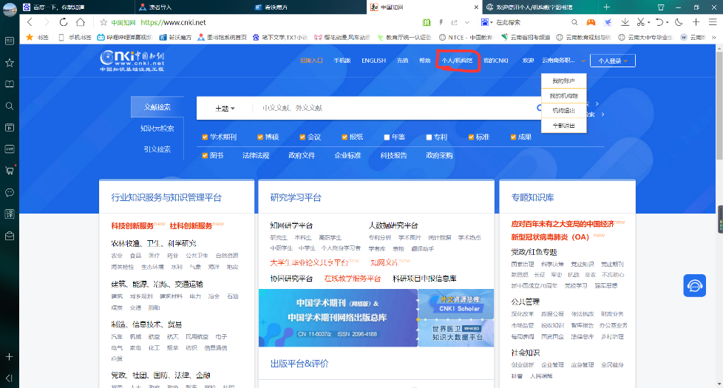

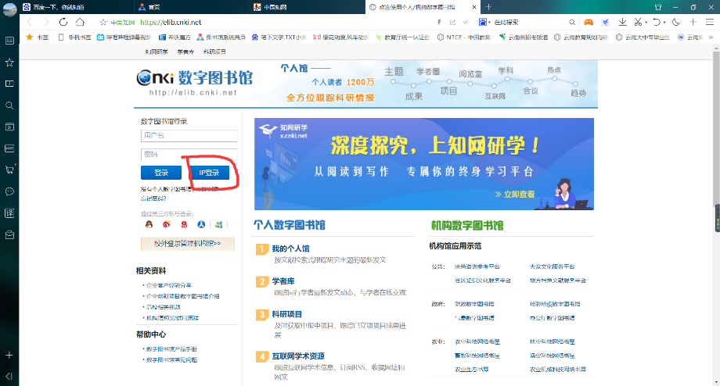2、点击：IP登录， 不用输入账号密码

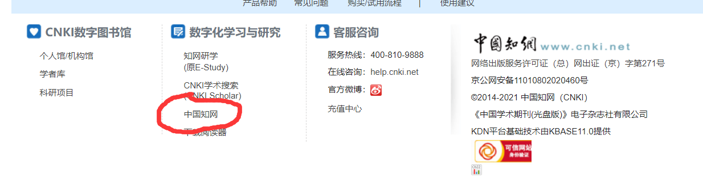3、返回：知网页面，即可搜索文献。

注：如发现登录异常或其他登录问题，请及时联系图书馆

云南商务职业学院图书馆

2022年3月7日